**Questões sobre problemas envolvendo logaritmos e exponencial**

1. (UERJ) Uma empresa acompanha a produção diária de um funcionário recém-admitido, utilizando uma função f(d), cujo valor corresponde ao número mínimo de peças que a empresa espera que ele produza em cada dia (d), a partir da data de sua admissão. Considere o gráfico auxiliar abaixo, que representa a função y=ex.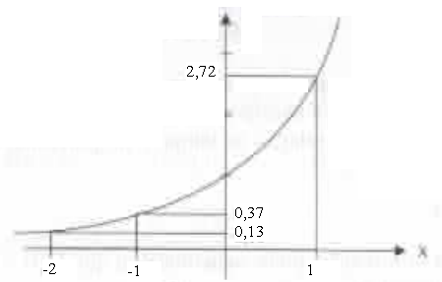

Utilizando f(d)=100-100.e-0,2d e o gráfico acima, a empresa pode prever que o funcionário alcançará a produção de 87 peças num mesmo dia, quando d for igual a:

1. 5 b)10 c)15 d)20
2. A área de certa floresta vem diminuindo 20% ao ano devido à exploração humana. Se isso continuar acontecendo, em quanto tempo a área ficará reduzida à décima parte de sua área atual? (Utilize o seguinte valor: log2=0,301)

**Exercícios propostos**

1. Uma região tem 20 milhões de habitantes. Se essa população crescer 2% ao ano, em quanto tempo ela será de 120 milhões? (Utilize log2=0,301, log3=0,477 e log17=1,230)
2. Uma central telefônica emite transmissões com uma potência de 0,1W. A transmissão vai perdendo 5% dessa potência a cada quilômetro de cabo telefônico. Depois de quantos quilômetros de cabo a potência cai à metade da inicial? (Utilize log5=0,699 e log19=1,279)
3. (CESGRANRIO) O pH de uma solução é definido por pH=log (1/H+), onde H+ é a concentração de hidrogênio em íons-grama por litro de solução. Qual o pH de uma solução tal que H+=1,0 . 10-8 ?
4. Considere f(x)=log x+2 (5x²-26x+5). Determine seu domínio.
5. Sob certas condições, o número de bactérias B de uma cultura, em função do tempo t, medido em horas, é dado por B(t)=2t/12. Determine o número de bactérias em 5 dias completos após a hora zero.

Respostas: 1) 97 anos e 3 meses/ 2)aproximadamente 13km e 700metros / 3)8 / 4) {x∈IR/-2<x<1/5 ou x>5 e x≠-1} / 5)1024